Primera catequesis

Dios nos acompaña y ayuda: Débora

Del libro de los Jueces 4,5
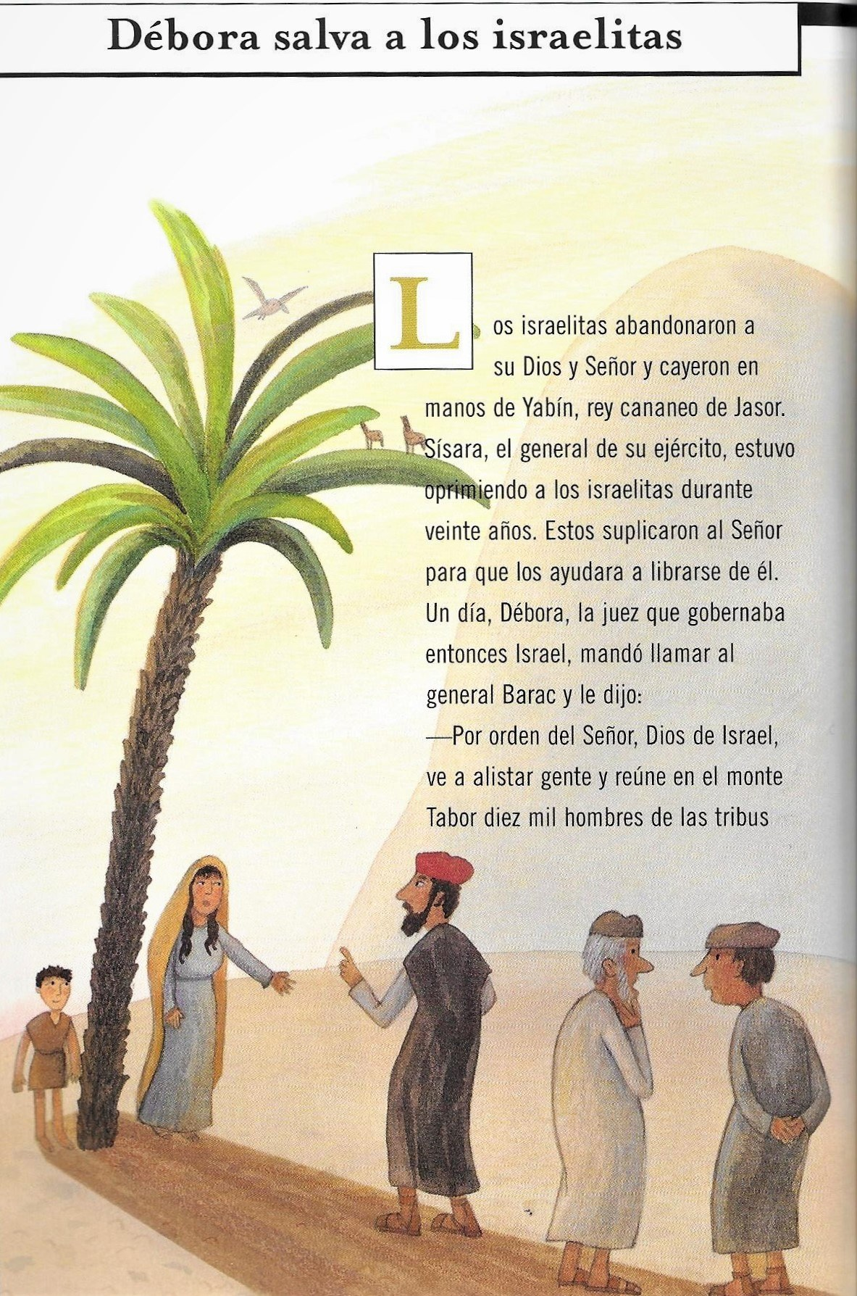
Familiarízate con los personajes de nuestra historia, para entenderla mejor:
YABÍN - Rey cananeo, enemigo de Israel.
SÍSARA - General al servicio de los cananeos y de su rey Yabín.
DÉBORA - Jueza de Israel, que ejerce el gobierno del Pueblo Elegido.
BARAC - General de Israel que pide ayuda a Débora.
YAEL - La esposa de Jéber que engañó al general Sísara y lo mató.
JÉBER - Un habitante de Canaan que ayuda a Israel frente a sus enemigos cananeos.
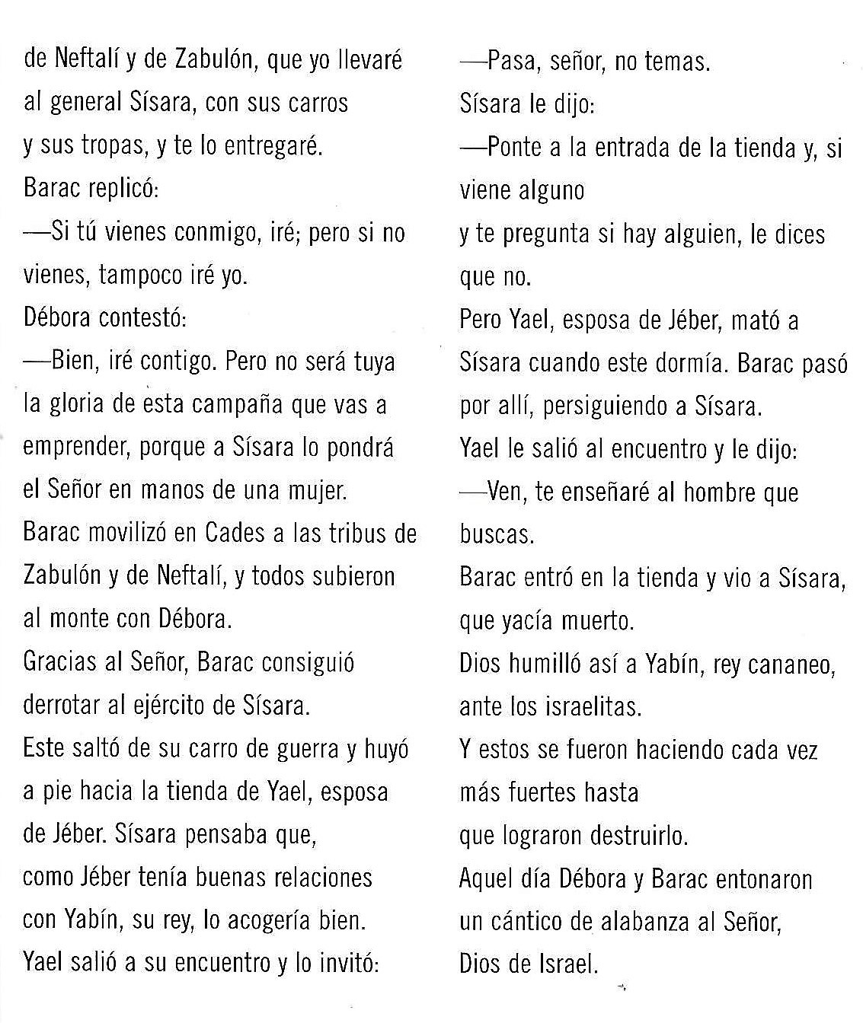
PREGUNTAS:
- ¿Contra quién estaban en guerra los israelitas? ¿Quién era más fuerte?
- ¿Quién era Débora?
- ¿A qué monte subieron? ¿Qué hicieron en el monte?
- ¿Qué otra mujer es una heroína en el relato y por qué?
- ¿Qué hicieron Débora y Barac al final del día en que Dios les dio la victoria sobre los cananeos?

REFLEXIONES:
Josué llevó a Israel a conquistar la Tierra Prometida. Después de la muerte de Josué, los jueces asumieron el liderazgo de Israel. Los jueces eran los responsables de guiar al pueblo por los caminos de Dios y de hacerles cumplir la ley que Dios había dado al pueblo. Si los israelitas cumplían la ley, Dios les bendeciría, pero si quebrantaban la Alianza, Dios les castigaría. El pueblo de Israel no era fiel a la alianza y pecaba contra Dios. Tenía problemas con los otros pueblos que le atacaban. Esos ataques los permitía Yahveh por los propios pecados de los Israelitas. Los cananeos, encabezados por el general Sísara, habían oprimido a los israelitas durante veinte años.
Dios quería hacer ver al pueblo que no era por su fuerza, sino por la fuerza de Dios, por la que podían triunfar sobre sus enemigos. Dios, que es misericordioso y condescendiente, quiere que el pueblo obre el bien. Barac estaba asustado porque Dios le dijo que tenía que enfrentarse a un enemigo mucho más poderoso que él. Débora aceptó ayudarle porque confiaba en el poder de Dios. A veces, las personas que menos imaginamos nos ayudan a cumplir los mandatos de Dios. Dios quería dejar claro que la victoria no vendría por la fuerza de los hombres, sino porque Él iba guiando al pueblo por el camino de la alianza. Débora era una mujer que actuaba como Juez en Israel. Y ella actúa movida por la fe guiando al pueblo hacia la victoria. Ella y Yael eran mujeres, y por lo tanto muy débiles físicamente, pero gracias a ellas Israel vence a su enemigo. La mano de Dios estaba detrás de la debilidad física de las mujeres.
Cuando vencieron a sus enemigos, Débora y Barac dieron gracias a Dios.
ACTUALIDAD CRISTIANA:
- Dios es providente: nos acompaña y cuida en el camino de la vida. Él es nuestra fuerza.
- Las sociedades alejadas de Dios son vencidas por el mal. Cuanto más se aleja de Dios el hombre, peor van las cosas.
- Si rezamos, Dios no sólo nos escucha, además nos ayuda.
- Como Yael mató a Sísara, así María de Nazaret derrota al Maligno cuando da su sí generoso al Espíritu Santo.
- Débora y Barac dieron gracias a Dios por su misericordia. Rezar es dar gracias.
- ¿Voy a obedecer yo a Dios? ¿Le voy a decir sí? ¿Tiene valor la oración en mi vida?
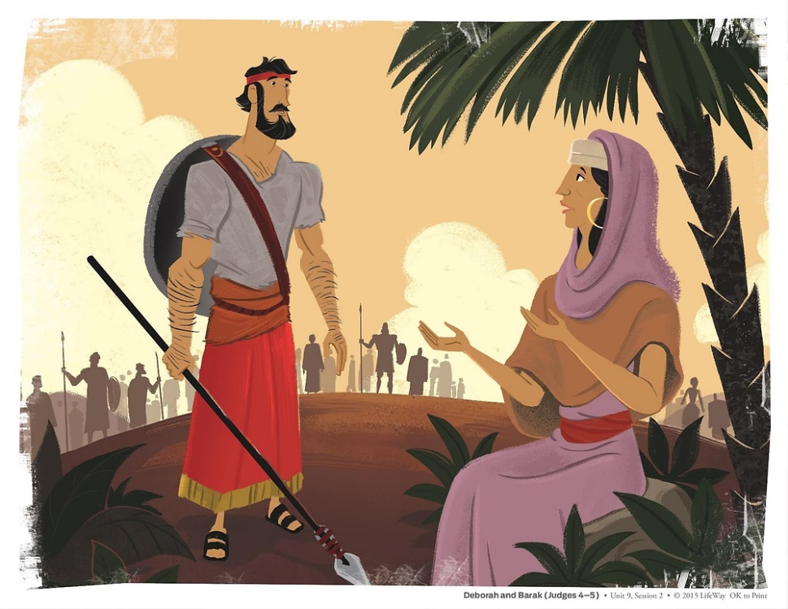

Oramos juntos con el Salmo 142:
Señor, escucha mi oración; tú, que eres fiel, atiende a mi súplica;
tú, que eres justo, escúchame.
El enemigo me persigue a muerte, empuja mi vida al sepulcro, me confina a las tinieblas, como a los muertos ya olvidados.
Mi aliento desfallece, mi corazón dentro de mí está yerto.
Recuerdo los tiempos antiguos, medito todas tus acciones, considero las obras de tus manos y extiendo mis brazos hacia ti: tengo sed de ti como tierra reseca.
Escúchame enseguida, Señor, que me falta el aliento. No me escondas tu rostro, igual que a los que bajan a la fosa.
En la mañana hazme escuchar tu gracia, ya que confío en ti.
Indícame el camino que he de seguir, pues levanto mi alma a ti.
Líbrame del enemigo, Señor, que me refugio en ti.
Enséñame a cumplir tu voluntad, ya que tú eres mi Dios.
Tu espíritu, que es bueno, me guíe por tierra llana.

Segunda catequesis

El Señor me hace fuerte: ¿Cuáles son mis habilidades?
Familiarízate con los personajes de nuestra historia, para entenderla mejor:
MANOJ - Padre de Sansón
SANSÓN - Juez de israel al que Dios concedió mucha fuerza física, pero el que también necesitó más astucia de la que tuvo.
FILISTEOS - Pueblo que habitaba la zona costera del sur de la Tierra Prometida, enemigos de Israel.
LA ESPOSA FILISTEA DE SANSÓN - Fue un amor a primera vista y acabó mal.
DALILA - Segunda esposa de Sansón, que con mucha perseverancia logró sacarle su secreto al cuarto intento y le traicionó.

De libro de los jueces 13-16
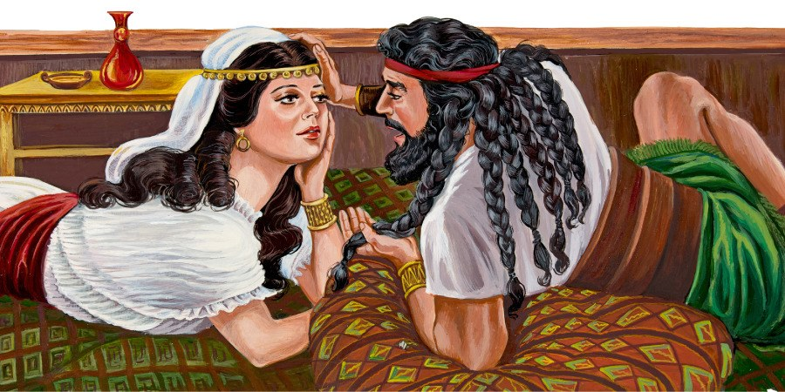

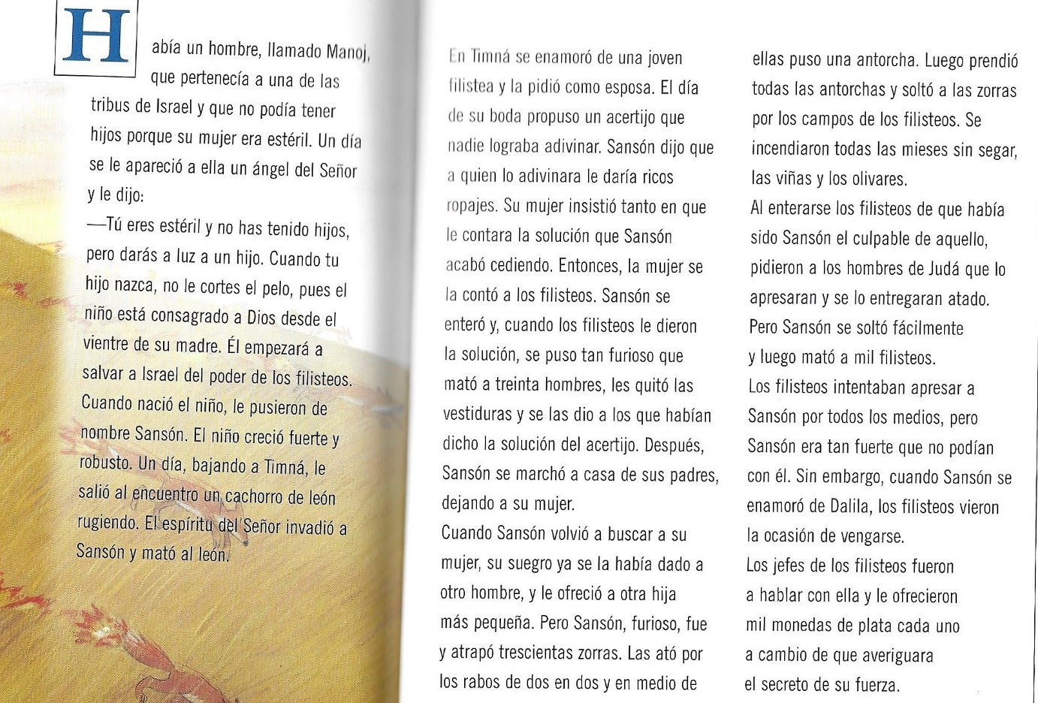

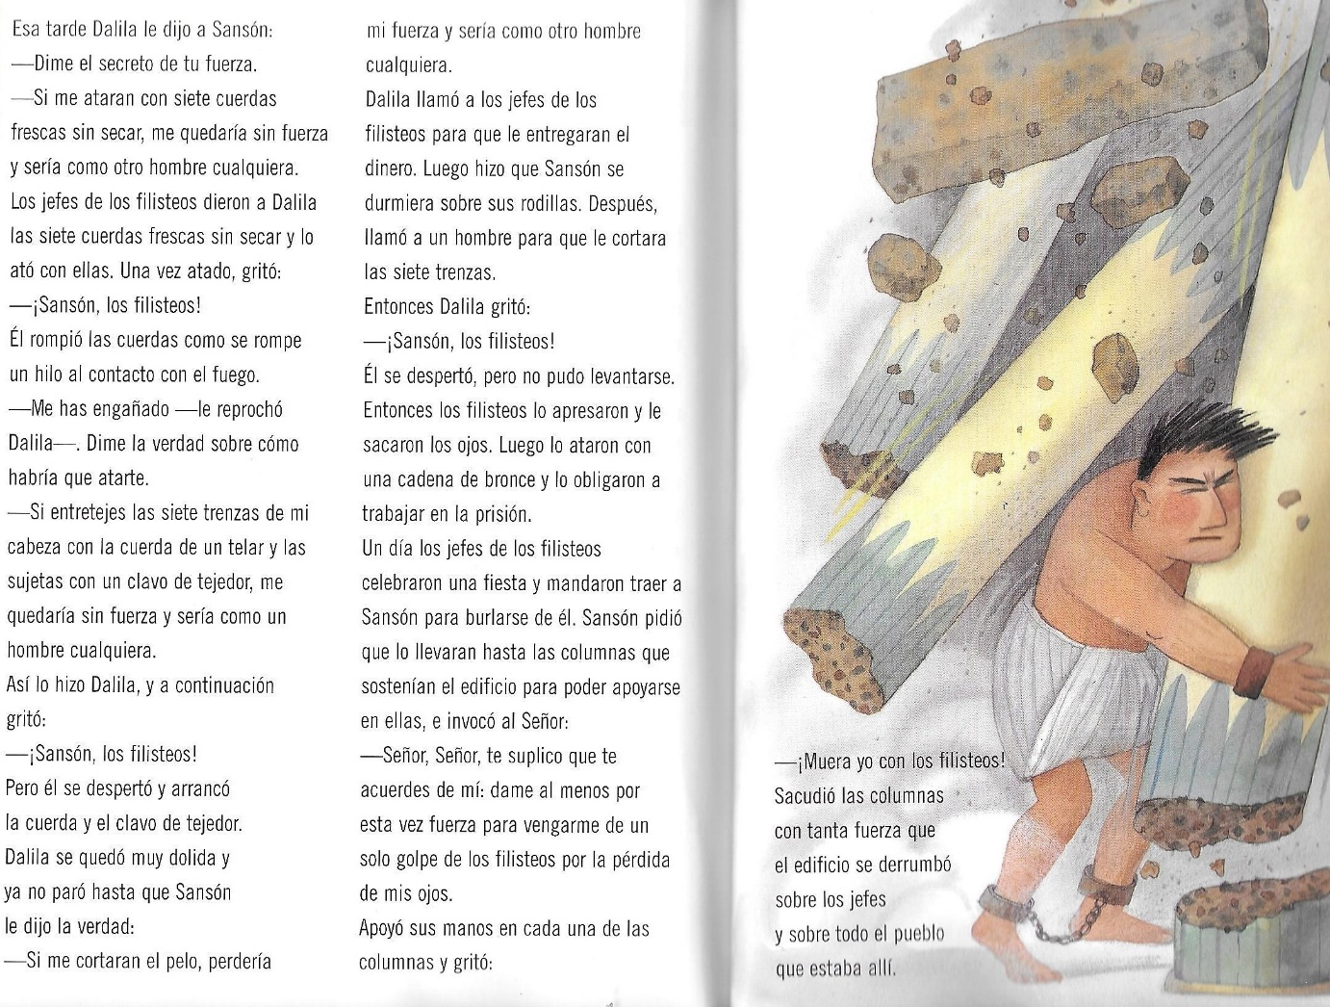
PREGUNTAS:
- ¿A quién se apareció un ángel de Dios y qué le dijo?
- ¿Esta vez quienes eran los enemigos de Israel?
- ¿Qué animal mató Sansón?
- ¿Quiénes adivinaron el acertijo de Sansón? ¿Quién les sopló la respuesta?
- ¿Qué hizo Sansón con trescientas zorras?
- ¿Cómo te imaginas a Dalila? ¿buena o mala? ¿lista o tonta? ¿perezosa o tenaz? ¿hermosa o fea?
- ¿Dónde estaba el secreto de la fuerza de Sansón?
- ¿Cómo se vengó Sansón de los filisteos que le habían sacado los ojos y dejado ciego?

REFLEXIONES:
Dios concedió a Sansón un don muy especial: la fuerza física. Con esa fuerza podía vencer a los enemigos de Israel, pero tuvo que luchar mucho a pesar de ser tan fuerte. Una mujer, que era débil, tuvo otras habilidades que no tenía Sansón, y acabó engañándolo y traicionándolo. Quizá Sansón era un poco presuntuoso, y además de creerse fuerte, se creía muy listo, poniendo acertijos que pensaba que nadie iba a descubrir. Dios, que quería salvar al pueblo a través de Sansón, no sólo actuó a través de la virtud de Sansón -su fuerza bruta- sino también a través de sus defectos y pecados. Dios, otra vez, sacó el bien del mal.
No todos servimos para todo. Aquí en el campamento, a algunos se les da mejor cantar, otros hacen chistes, otros sirven para actuar y algunos tienen un corazón especial para amar o para rezar. Hay quienes destacan en el deporte y otros que su especialidad es hacer el periódico. Somos todos diferentes, cada uno con sus habilidades, pero todos contamos y somos importantes. En realidad, ante Dios, ninguno es "mejor" que otro. Cada uno cuenta como el hijo más amado para Dios.
Dios otorgó a Sansón una habilidad especial, lo hizo muy, muy fuerte. Pero quizá Dios no le dio a Sansón el don de ser astuto, y él tuvo un exceso de confianza con su enamorada Dalila. Sin duda, los hombres tienen más fuerza física que las mujeres, pero las mujeres muchas veces son más astutas que los hombres. Hay personas en las que podemos confiar, pero en otras no. El pudor, igual que nos lleva a no enseñar demasiado nuestro cuerpo, nos lleva a no exhibir tampoco nuestras intimidades, nuestra alma y nuestras cosas personales. El único en el que podemos confiar incondicionalmente es Dios. Debemos ser prudentes para evitar ser engañados por la gente. Dalila le mintió a Sansón y él no debería haberle confiado su secreto.
Arrepentirse significa decir “lo siento” a Dios, pero también dar la espalda al mal comportamiento y tomar el camino contrario. Sansón siendo ciego, podía confiar en que Dios lo perdonaría cuando se arrepintiera.
Como Sansón con su fuerza bruta derribó las columnas del edificio pagano; Cristo en la cruz destruye la fortaleza del Maligno sacrificándose por nosotros.

ACTUALIDAD CRISTIANA:
- Dios a mí me ha dado algunas cualidades y habilidades que se llaman "carismas". ¿conozco mis carismas?
- Pero seguro que también tengo defectos. ¿Conozco mis defectos? Lo importante es tener fe y dejar que Dios actúe en mí, a través de mí, según su voluntad, sin estorbarle mucho.
- Frente a la fuerza bruta, la astucia, la seducción, la tenacidad... son otros caminos para vencer al enemigo. Dios nos da muchos carismas que debemos poner a su servicio.
- Cuando la sociedad se aleja de los valores morales y actúa mal, se hace ruinas y colapsa como el edificio de los filisteos.
- Cristo, en Getsemaní, está triste y débil; sin embargo, deja que Dios le guíe. ¿Encuentras algún parecido con Sansón? Él en la cruz se sacrificó muriendo por nosotros.

Oramos juntos:
El Señor es mi fuerza, mi roca y salvación.
Tú me guías por sendas de justicia, me enseñas la verdad. Tú me das el valor para la lucha, sin miedo avanzaré.
Iluminas las sombras de mi vida, al mundo das la luz. Aunque pase por valles de tiniebla, yo nunca temeré.
Yo confío el destino de mi vida al Dios de mi salud. A los pobres enseñas el camino, su escudo eres Tú.
El Señor es la fuerza de su pueblo, su gran liberador. Tú le haces vivir en confianza, seguro de tu poder. El Señor es mi fuerza, mi roca y salvación.
Tercera catequesis
Familiarízate con los personajes de nuestra historia para entenderla mejor:
NOEMÍ - Suegra de Rut, que además de enviudar, perdió a sus dos hijos. Tuvo que emigrar porque había hambruna.
RUT - Nuera de Noemí, que la acompaña en su viaje en busca de comida.
ORPÁ - La otra nuera de Noemí, que se marchó a buscar una vida mejor.
BOOZ - Un labrador con mucha hacienda a cuyas tierras llegaron Noemí y Rut.
OBED - Hijo de Rut y Booz, padre de Jesé.
JESÉ - Hijo de Obed, padre del futuro Rey David.

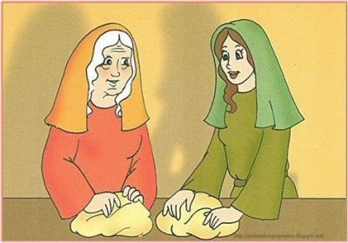
Noemí y Rut: fuertes en el amor

Del libro de Rut
Hubo mucha hambre en Israel, y algunas familias decidieron emigrar. Así ocurrió con la familia de Noemí, que se fue con su marido y sus dos hijos.
Pasado el tiempo, murió el marido; y luego también sus hijos, que ya se habían casado. Noemí quiso volver entonces a Judá, y se despidió de sus nueras diciéndoles:
–Volved a casa de vuestras madres. Que el Señor os dé felicidad con un nuevo marido. Y las abrazó llorando. Las dos dijeron que querían irse con ella. Noemí logró convencer a una ─Orpá─ de que era mejor que se quedara con los suyos, pero todo fue inútil con Rut, porque ella, totalmente decidida, le contestó:
–No insistas en que te abandone. Iré a donde tú vayas, viviré donde tú vivas. Tu pueblo será mi pueblo, y tu Dios será mi Dios. Juro ante el Señor que sólo la muerte podrá separarnos.
Así pues las dos se fueron a Belén. Cuando llegaron, empezaba la siega de la cebada. Como no tenían nada para comer, Rut le preguntó a Noemí:
–¿Puedo ir a espigar en el campo de quien me lo permita?
–Sí, hija mía –le contestó Noemí.
Fue Rut al campo a recoger espigas detrás de los segadores y fue a parar a uno que era propiedad de Booz, un rico labrador de la familia de su suegro. Cuando llegó Booz al campo, le preguntó a su capataz quién era la muchacha que espigaba, y él le contestó:
–Ha venido con Noemí. Me ha pedido que le deje coger espigas detrás de los segadores. Desde que vino esta mañana, no ha descansado ni un momento. Booz le dijo entonces a Rut:
–Hija mía, no vayas a espigar a otro campo. Quédate aquí con mis criados. Les he dicho que no te molesten. Cuando tengas sed, bebe agua de sus cántaros. Me han contado cómo te has portado con tu suegra y que has dejado a tu pueblo para acompañarla. Que el Señor te pague lo que has hecho.
Rut se lo agradeció mucho. A la hora de comer, Booz le dijo que comiera con ellos, y le dio pan y trigo tostado. Rut comió y guardó un poco de comida para Noemí. Estuvo espigando hasta el atardecer. Como Booz había ordenado a los segadores que dejaran caer algunas espigas para que ella pudiera recogerlas, cuando desgranó todo lo que había recogido, ¡había más de veinte kilos de cebada!
Se lo llevó todo a su suegra. Cuando ella supo que había estado espigando en los campos de Booz, le dijo:
–¡El Señor te bendiga! ¡Ese hombre es pariente nuestro! Él nos protegerá.
Y así lo hizo. Rut continuó espigando en sus campos hasta que acabó la siega de la cebada y del trigo. Como Booz vio lo buena, trabajadora y bella que era Rut, se casó con ella. Todos los ancianos del pueblo lo aprobaron y la aceptaron como si fuera de los suyos.
Tuvieron un niño, al que llamaron Obed. Noemí lo cuidó como si fuera nieto suyo, ¡qué contenta estaba! Como le decían las mujeres, tenía ya consuelo y amparo para su vejez.
Obed fue padre de Jesé, el padre de David.

PREGUNTAS:
- ¿Por qué Noemí se había quedado sola y desasistida?
- ¿Quiénes se quedaron con ella? ¿A que ciudad fueron?
- No tenían nada para comer. ¿Qué hizo Rut?
- ¿Booz se comportó bien o mal con Rut? ¿Por qué?
- ¿Cuántos kilos de cebada pudo llevar Rut a su suegra?
- Al final, ¿quiénes se casan?
- El Rey David, ¿de quién era hijo, nieto y bisnieto? ¿Era descendiente carnal de Noemí?

REFLEXIONES:
"Hay más felicidad en dar que en recibir". (Hch. 20, 35) Dios ha dado a las mujeres un carisma peculiar que las hace sensibles a las necesidades de los demás. Los hombres también tienen este carisma, pero a veces les cuesta más entregarse al otro. Rut es el ejemplo de mujer que asiste a la que encuentra desamparada y que se hace fuerte ante la adversidad, soportando la carestía de alimento. Cuando Rut y Noemí están al borde de la muete, Dios las lleva hasta Booz, que les ofrece su grano. Nosotros debemos tener actitudes de caridad con los parientes y amigos así como con los desconocidos.
ACTUALIDAD CRISTIANA:
- ¿Cómo podemos vivir nosotros la llamada que Dios nos hace a compartir, a dar algo a los demás, a regalarnos a nosotros mismos?
- La ayuda a los más desfavorecidos es un cuestión de justicia social, antes que de caridad. Sin embargo, la historia de Rut nos dice que la justicia necesita de la misericordia para ser una justicia perfecta.
- Cuando Rut asistió a Noemí es como cuando María fue a ayudar a su prima Isabel. Y con María, en su tripita, fue Jesús. El fruto del cereal que Rut lleva a Noemí para alimentarse es como el fruto del vientre de María: Jesús nació para darnos vida. Jesús era descendiente del rey David, y por lo tanto también de Rut, quizá también de ahí le venía su fuerza en el amor.
- Hay tres tipos de amor: el amor de atracción por el que deseo poseer algo o estar con alguien; el amor recíproco con el que amamos a los que nos aman, a los novios o a los padres; y el amor de generosidad que da sin esperar recompensa ninguna. ¿Cuál de estos amores es aquel con el que Cristo nos ha amado en la cruz?

Oramos juntos:
En ti, Señor, he puesto mi confianza, mi esperanza;
tú te has inclinado con ternura sobre mí,
y has escuchado mi clamor y has acogido mi vida.
Te doy gracias de todo corazón; me alegro contigo.
Yo me siento dichoso y te canto un canto nuevo;
yo te alabo y exulto de alegría ante ti, Señor.
Tú presencia me llena de respeto y ante ti me anonado;
y decidido me voy en pos de ti, renunciando a la mentira.
Te doy gracias de todo corazón; me alegro contigo.
¡Cuántas maravillas has realizado en mi vida, Señor mío;
¡Como tú no hay nadie capaz de tanto amor hacia el hombre!
Quiero dar testimonio de tu bondad y ternura para conmigo y cantar,
Señor Jesús, lo que tú has hecho con mi historia.
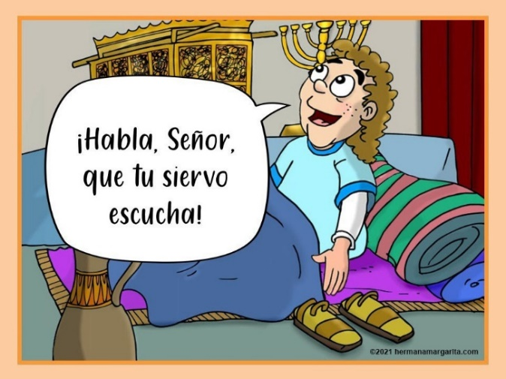
Cuarta catequesis

Samuel: Dios me habla en la oración

Del primer libro de Samuel

Familiarízate con los personajes:
ANA - La madre de Samuel
ELCANÁ - Padre de Samuel
SAMUEL - Dios le eligió para ser profeta en Israel. Fue además el último juez de Israel; fue instruido por Elí y le sustituyó como juez en Israel cuando esté murió. fue el encargado de buscar al primer rey de Isarel, que sería Saúl.
ELÍ -Sumo Sacerdote y Juez de Israel. Fue sucesor de Sansón, y predecesor y mentor del profeta Samuel.
EL SEÑOR - Dios, Yahveh, el Señor. Son tres formas de mencionar a Dios en la biblia. El Señor era quien llamaba a Samuel.

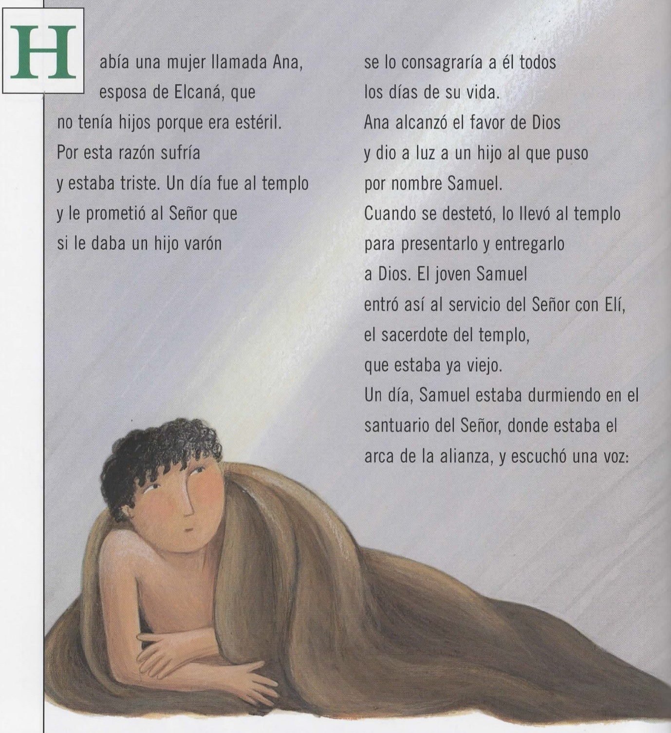

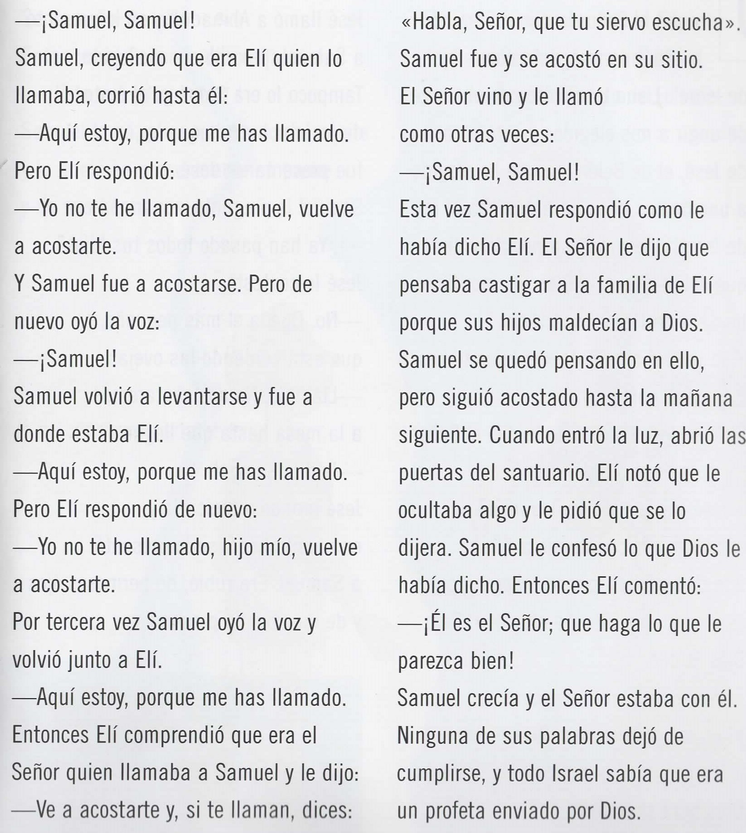

PREGUNTAS:
- ¿Por qué sufría Ana, la mujer de Elcaná? ¿Qué le prometió a Dios?
- ¿Cumplió la promesa que hizo? ¿Cómo la cumplió?
- ¿Quién llamaba a Samuel mientras dormía?
- ¿Quién creía Samuel que le llamaba?
- Elí dijo a Samuel que si le volvían a llamar respondiera algo, ¿qué?

REFLEXIONES:
Ana y Elcaná eran buenos israelitas, así que educaron a su hijo Samuel, que había llegado como un regalo especial de Dios, en la fe y las tradiciones de su pueblo. Samuel, entró de monaguillo al servicio del sacerdote Elí.
Samuel dormía, pero dormía en en santuario de Dios, así que estaba muy cerca de Yahveh. Samuel no estaba rezando, estaba durmiendo, y sin embargo Dios le llamó. Cómo él no sabía rezar y todavía no conocía a Dios, no supo distinguir quien le llamaba, y se fue a donde estaba Elí. Así ocurrió tres veces. Al principio tendría algo de confusión, pero después seguramente que tendría hasta miedo. Elí, que enseñaba a Samuel a ser profeta, le dijo que si volvían a llamarle se pusiera en "actitud de escucha". Samuel escuchó a Dios, que no traía buenas noticias. Sin embargo, tanto Samuel como Elí aceptaron lo que Dios les dijo que iba a pasar.
ACTUALIDAD CRISTIANA:
- Los padres tienen que procurar que sus hijos se acerquen a Dios y reciban buena formación religiosa.
- Cuando vivimos cerca de Dios, hasta el sueño se convierte en una oración. Rezar no exige mucho esfuerzo o muchas horas. Exige amar mucho a Dios y estar cerca de Él.
- Rezar, antes que pedir, significa escuchar. Debemos estar dispuestos a escuchar lo que Dios nos dice y aceptarlo
- Tenemos que confiar en Dios, que sólo quiere para nosotros cosas buenas. Incluso cuando nos pasan cosas malas, Dios saca de ellas un bien para nosotros. En la oración recibimos fuerza para aceptar la voluntad de Dios.
- Samuel crecía y el Señor estaba con él. Cuando vivimos en "estado de oración" sentimos que Dios está siempre con nosotros.

Oramos juntos:
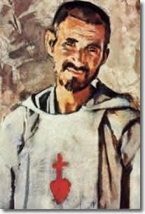
Padre, me pongo en tus manos,
haz de mí lo que quieras.
Sea lo que sea, te doy gracias.
Estoy dispuesto a todo, lo acepto todo
Repasa la Oración del Abandono y escribe abajo la frase con la única petición que se hace en la oración. Encontrarás la petición si descubres el único verbo que está en IMPERATIVO. Piensa en el significado de la petición.

con tal que tu voluntad se cumpla en mí
y en todas tus criaturas.
No deseo más, Padre, te confió mi vida.
Te la doy con todo mi el amor de que soy capaz,
porque te amo y necesito darme,
ponerme en tus manos sin medida,
con una confianza infinita
porque Tú eres mi Padre.
________ _____ _____ _____ ________ __________

Quinta catequesis

Salomón: Dios me habla en la conciencia

Del primer libro de los reyes (3, 16-28)

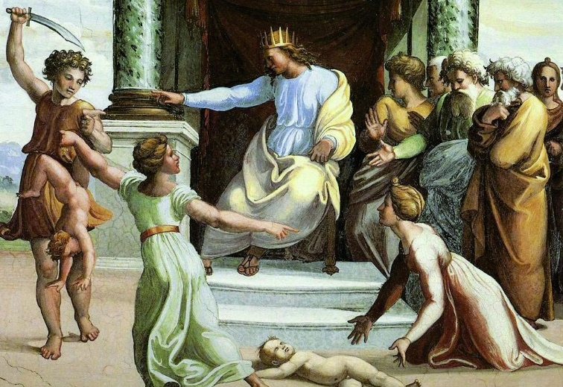
Salomón amaba al Señor y actuaba según le había dicho su padre, el rey David.
Una noche se le apareció en sueños el Señor y le dijo:
–Pídeme lo que deseas que te dé.
–Tú has hecho rey a tu siervo –le contestó Salomón–, pero yo soy joven y no sé aún por dónde tengo que empezar o terminar. Da a tu siervo un corazón atento para juzgar a tu pueblo, que es tan inmenso, y para saber distinguir el bien y el mal.
Al Señor le gustó mucho este ruego de Salomón y le dijo:
–Por haberme rogado esto y no una vida larga o riquezas, por no haberme pedido la muerte de tus enemigos, sino inteligencia para saber ser justo, yo te concederé un corazón sabio e inteligente. Te daré además lo que no me has pedido: riquezas y gloria. Y si guardas mis mandamientos, alargaré los días de tu vida. Entonces Salomón se despertó. Se fue a Jerusalén y ante el Arca de la Alianza dio gracias al Señor.
La sabiduría que Dios le dio se puso de manifiesto ante un caso que tuvo que juzgar. Un día se presentaron ante el rey dos mujeres, y una de ellas le dijo:
–Esa mujer y yo vivíamos en una misma casa. Di a luz a un hijo, y sólo ella estaba delante. A los tres días tuvo ella un niño, y yo estaba allí. No había nadie más en la casa. Una noche murió su hijo porque ella se durmió sobre él. Al despertarse en medio de la noche y verlo muerto, se levantó, me robó mi niño y puso en su lugar el suyo. Al amanecer, iba yo a amamantar a mi hijo, y ¡estaba muerto! Pero lo miré bien y me di cuenta de que no era mi hijo.
Al oír lo que le decía la mujer al rey, la otra le gritó:
–¡Mi hijo es el vivo, y el tuyo el muerto!
Y las dos empezaron a discutir y a gritar.
Entonces el rey Salomón ordenó:
–Traedme una espada.
Y cuando se la trajeron, dijo a sus servidores:
–Cortad al niño vivo en dos partes y dad mitad a una y mitad a otra.
Al oír la orden, una de las dos mujeres gritó:
–¡No lo matéis! Por favor, mi señor, que le den a ella el niño, pero ¡no lo matéis!
En cambio, la otra decía:
–Ni para mí ni para ti.
Entonces el rey sentenció:
–Entregadle el niño vivo a esa mujer que ha gritado «¡No lo matéis!», porque ella es su madre.
El juicio de Salomón llegó a oídos de todo el pueblo, y todo el mundo respetó al rey porque se dieron cuenta de que era sabio y justo. Dios le concedió al monarca una gran sabiduría y una gran inteligencia, además de unos conocimientos tan vastos como la arena de la playa.
PREGUNTAS:
- ¿Quién era Salomón?
- ¿Qué le pidió al Señor?
- ¿Le gustó a Dios la petición de Salomón? ¿Qué le concedió?
- ¿Por qué discutían las dos mujeres que se presentan a Salomón?
- ¿Qué decisión tomó el rey Salomón?
- ¿A cuál de las mujeres le entregó Salomón al niño?
- ¿Qué es una "decisión salomónica"?

REFLEXIONES:
Si a ti Dios te dijera en sueños, ¿pídeme lo que quieras que te lo doy? ¿Qué pedirías?... El Rey Salomón pidió sabiduría, es decir, ser capaz de conocer la verdad, aprender a distinguir lo bueno de lo malo, y así poder gobernar al pueblo con justicia. Salomón no hizo una petición egoísta, sino que pensó en su deber, pidió a Dios que le ayudara en su labor como servidor del pueblo. A Dios le gustó tanto que el corazón de Salomón no fuese egoísta que le concedió lo que pidió y además le dio prosperidad y riqueza.
Pero llegó un día en el que Salomón tuvo que demostrar esa sabiduría que le había dado Dios. Ante una disputa entre dos mujeres por un niño, tuvo que ser muy astuto para descubrir quién era de verdad la madre del niño. La decisión de Salomón fue muy sabia, ya que supo encontrar a la mujer que de verdad amaba a su hijo, la que por nada del mundo hubiera dejado que lo descuartizaran.

ACTUALIDAD CRISTIANA:
- No debemos ser egoístas en nuestras peticiones a Dios. Debemos pedirle que nos ayude a cumplir nuestros deberes, a servir a los demás, a emprender las luchas de cada día. Que nuestras peticiones a Dios nunca sean vanidosas ni egoístas.
- A veces en la vida nosotros tenemos que tomar decisiones y hemos de reflexionar mucho y ser muy sagaces para encontrar la verdad de lo que Dios quiere de nosotros.
- La conciencia es el santuario interior en el que Dios habla a nuestra mente y a nuestro corazón para decirnos qué es lo bueno y qué es lo malo. Además, Él nos da la gracia para hacer lo bueno.
- Si obramos las cosas malas, la conciencia se estropea y se deforma, pierde la capacidad de distinguir entre el bien y el mal. En nuestra sociedad se permiten lacras como el aborto, la pornografía y otras cosas malas porque la gente tiene la conciencia deformada y no descubren la malicia de algunos actos.
- El discernimiento espiritual consiste en reflexionar pidiendo luz al Espíritu Santo para adivinar qué es lo bueno y lo que debemos hacer en cada situación que nos presenta la vida. Si nuestras decisiones se basan en el modelo que tenemos en Jesucristo, nuestro discernir será evangélico.
- La clave para juzgar con rectitud en nuestra conciencia es el amor: el amor nos lleva a buscar siempre el bien de los demás. Si amamos, nunca haremos cosas malas a nadie.
- Al final de nuestra vida, nosotros tendremos también un juicio, y en ese juicio se verán todas nuestras obras de amor: al caer la tarde de la vida seremos juzgados sobre el amor. El juez será Jesucristo, que se pondrá a nuestro favor si nosotros intentamos amar a los demás y al mismo Jesucristo.

Oramos juntos con el Salmo 118:

Dichoso el que, con vida intachable, camina en la ley del Señor;
dichoso el que, guardando sus preceptos, lo busca de todo corazón;
el que, sin cometer iniquidad, anda por sus senderos.
Tú promulgas tus mandatos para que se observen exactamente.
Te alabaré con sincero corazón cuando aprenda tus justos mandamientos.
Quiero guardar tus decretos exactamente, tú no me abandones.
¿Cómo podrá un joven andar honestamente? Cumpliendo tus palabras.
Te busco de todo corazón, no consientas que me desvíe de tus mandamientos.
En mi corazón escondo tus consignas, así no pecaré contra ti.
Bendito eres, Señor, enséñame tus decretos.
Mis labios van enumerando todos los mandamientos de tu boca;
mi alegría es el camino de tus preceptos, más que todas las riquezas.
Medito tus mandatos, y me fijo en tus sendas;
tus decretos son mi delicia, no olvidaré tus palabras.
Ejercicio:
Vuelve a leer el Salmo 118 y subraya todas las palabras que sean sinónimo de "normas"
(Por ejemplo: ley, palabras, consignas)

Sexta catequesis

Tobías y Sara: la santidad del matrimonio
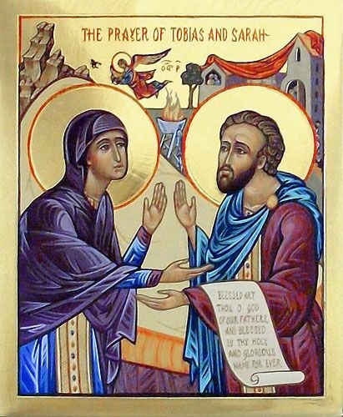
Familiarízate con los personajes de nuestra historia para entenderla mejor:
TOBÍAS - Es el hijo de Tobit, que sale de Nínive acompañado del Arcángel Rafael en busca de una esposa.
SARA - Es una joven mujer que había tenido mala suerte con sus anteriores esposos y que se casa con Tobías.
ÁNGEL RAFAEL - Guía a Tobías y le ayuda con sus poderes medicinales.
RAGÜEL - El padre de Sara, que la entrega confiado a Tobías porque sabe que Tobit es un hombre honesto.
EDNA - Es la esposa de Ragüel y madre de Sara.

Del libro de Tobías
Tobías caminaba guiado por el ángel Rafael. Cuando entraron en Media, el ángel le dijo:
–Vamos a pasar la noche en casa de Ragüel, que es pariente tuyo. Tiene una hija, que se llama Sara. Es una joven prudente, decidida y muy hermosa. Pídesela por esposa a su padre. Él no te la negará porque, como pariente, tú tienes derecho preferente a casarte con ella.
Tobías había oído hablar de la bella joven porque… ¡se había casado ya siete veces, y todos sus maridos murieron la misma noche de bodas! Cuando querían acercarse a ella, un demonio los mataba. Por eso Tobías tenía miedo de que a él le pasara lo mismo y pensaba en la inmensa pena de sus padres. Se lo comentó al ángel.
–No te preocupes del demonio y cásate con ella –le dijo el ángel–. Cuando entres en la alcoba, rezad tú y Sara al Señor, de pie, los dos.
Fueron a la casa de Ragüel. Éste, al saber que Tobías era hijo de su querido pariente Tobit, tan justo y buena persona, lo abrazó emocionado. Los hospedó muy bien en su casa.
Antes de sentarse a cenar, Tobías le pidió por esposa a su hija Sara. Ragüel no le ocultó lo que les había pasado a los que se habían casado con ella, pero Tobías le dijo que no iba a comer nada hasta que se la diera por esposa.
Ragüel accedió. Llamó a Sara, que era bellísima, y se la entregó por esposa a Tobías. Firmaron en ese momento el contrato de matrimonio.
Después de cenar, acompañaron a los recién casados a su habitación. Ragüel, con lágrimas en los ojos, dio ánimos a su hija. ¡Ojalá no le pasara lo que las siete veces anteriores!
Tobías hizo lo que el ángel le había dicho, ponerse a rezar, y la oración expulsó al malvado demonio.
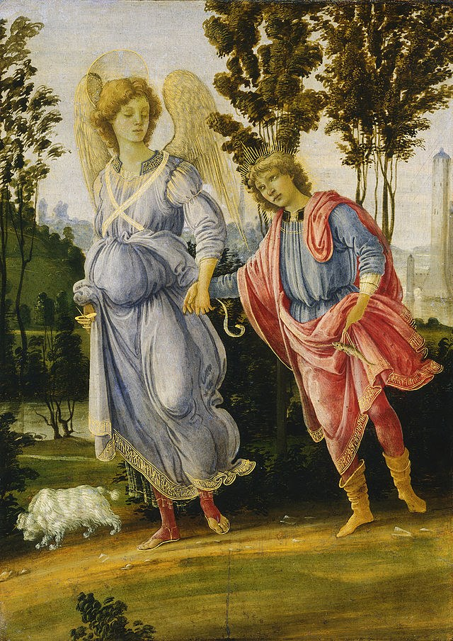
Sara y Tobías rezaron al Señor y acabaron su oración diciendo:
–Bendito eres, Dios de nuestros padres, y bendito tu nombre por siempre. Tú creaste a Adán y como ayuda creaste a su mujer, Eva: de los dos nació la raza humana. Tú dijiste: “No está bien que el hombre esté solo, voy a darle compañía”. Apiádate de Sara y de mí y permítenos llegar juntos a la vejez. Amén.
Al día siguiente, los padres de su esposa se levantaron antes del alba. Encendieron una lámpara e hicieron entrar a una criada en el aposento de los recién casados a ver si Tobías estaba muerto, ¡pero vio a los dos durmiendo juntos!
¡Qué alegría tuvieron todos! Al día siguiente empezaron las fiestas de las bodas. Ragüel le dijo a Tobías que se quedara con ellos catorce días. ¡Había sufrido tanto que Sara se merecía esta felicidad! Luego le daría la mitad de lo suyo y podría regresar a su casa.
PREGUNTAS:
- ¿A dónde fueron el ángel Rafael y Tobías a pasar la noche?
- ¿Cómo era Sara, según el ángel Rafael?
- ¿De qué tenía miedo Tobías?
- ¿Qué hicieron Tobías y Sara la noche de su boda, antes de acostarse juntos?
- Repite la oración de Tobías y Sara.
- ¿Cómo acaba la historia, bien o mal? ¿Por qué?

REFLEXIONES:
Tobías buscaba casarse, pero era un hombre justo y temeroso de Yahveh, por eso no quería hacerlo a la ligera. El ángel Rafael le dice que la novia que le va a presentar es prudente, decidida y muy hermosa. La mujer no es apreciada sólo por su aspecto externo, sino por sus virtudes y cualidades. Igualmente, Tobías no es un héroe por su fortaleza o musculatura, sino por su honradez y justicia.
Pero en la historia hay un demonio que mata a los esposos de Sara, porque el mismo demonio estaba enamorado de Sara. Así que Tobías podía tener reparos de acercarse a esa mujer. Tobías tiene miedo de declararse a Sara, cómo pasa tantas veces. Pero los miedos quedan atrás y Tobías y Sara se casan. Las costumbres en aquella época eran diferentes a las de nuestra época. Ellos primero se acostaron juntos para "consumar" su amor y luego celebraron la fiesta. Hoy lo hacemos al revés. Para que "nazca" cualquier matrimonio hacen falta las dos cosas: declarar con libertad la voluntad de casarse y unirse en el lecho conyugal, en la forma en que un hombre y una mujer unen sus cuerpos para generar otras vidas. El génesis dice "y serán una sola carne". Eso significa que se unen los cuerpos y que de esa unión podría surgir un nuevo ser humano.
La noche de bodas, antes de acostarse juntos, Tobías y Sara rezan a Dios y le piden bendición para su matrimonio, y que lleguen juntos hasta la vejez. El matrimonio, por ser una llamada al amor exclusivo y fiel, exige también perseverancia "hasta que la muerte nos separe".
ACTUALIDAD CRISTIANA:
- En nuestra sociedad, a veces el hombre y la mujer se nos presentan como objetos, sólo se presenta su atractivo físico, la apariencia de un cuerpo bonito. Debemos conformarnos con lo que somos, la belleza va mucho más allá de lo físico, hay una belleza interior que tiene mucho más valor. Nuestra cultura idolatra el cuerpo (fitness, tatuajes, cirugías estéticas, maquillajes, fotos engañosas en las redes... sin moderación ni contención). ¿Es un camino bueno para nosotros?
- Es algo muy normal que cuando a un chico le gusta una chica, o viceversa, haya miedos, reparos y timideces. Pero hay que dejarlos atrás y lanzarse con valentía hacia aquello que creemos que es bueno delante de Dios. No se trata de lanzarse a ciegas, sino de pensar si es algo que Dios quiere para nosotros.
- El atractivo afectivo-sexual está intrínsecamente unido a la función reproductiva de nuestro cuerpo. Separar ambas cosas es ir contra la misma naturaleza del ser humano. El matrimonio es la unión entre el hombre y la mujer, diferentes y complementarios en su cuerpo y en su alma, que satisface nuestro deseo de vivir en comunión de amor y además tiene una capacidad de generar otras vidas humanas. Si no hay estos elementos, no podemos hablar de verdadero matrimonio.
- En el matrimonio sacramental de los bautizados Cristo nos da una gracia especial. Por eso hay que contar siempre con Dios. Lo que hacen Tobías y Sara la noche de bodas, rezar a Dios, es algo que debemos hacer siempre en la vida matrimonial para contar con la fuerza y bendición del Señor.

Oramos juntos con la bendición nupcial:
Padre santo, autor del universo, que creaste al hombre y la mujer a tu imagen, y has bendecido la unión matrimonial.
Te rogamos humildemente por todos los esposos.
Descienda, Señor, sobre ellos tu abundante bendición, y que la gracia de tu Espíritu Santo inflame desde el cielo sus corazones, para que en el gozo de su mutua entrega se vean rodeados de hijos, riqueza de la Iglesia.
Que en la alegría te alaben, Señor, y en la tristeza te busquen; en el trabajo encuentren el gozo de tu ayuda y en la necesidad sientan cercano tu consuelo;
que participen en la oración de tu Iglesia, y den testimonio de ti entre los hombres; y, después de una feliz ancianidad, lleguen al reino de los cielos junto a todos los amigos que los acompañan. Por Jesucristo nuestro Señor.

Repasa la oración y subraya tres frases que, según tú,
definan lo que es el matrimonio
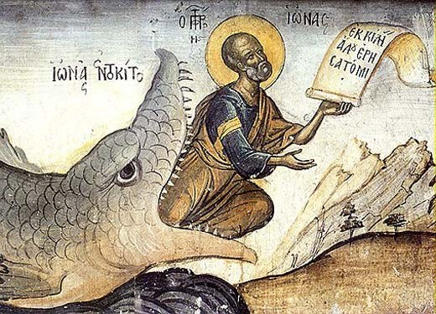
séptima catequesis

Jonás: El Señor tiene para ti una misión

Familiarízate con los personajes de nuestra historia para entenderla mejor:
JONÁS - Es un profeta refunfuñón que no quiere hacer lo que Dios le pide.
MARINEROS - Son paganos y supersticiosos y cada uno tiene un dios distinto.
NINIVITAS - Los habitantes de Nínive, una ciudad asiria, los peores enemigos de Israel, que llevaban una vida depravada y no querían saber nada de Dios.
CETÁCEO - La ballena que se tragó a Jonás y lo escupió en Nínive.
EL SEÑOR - Habla a Jonás y le ordena hacer cosas, ya que Jonás es su profeta.

De libro del profeta Jonás
Un día el Señor habló a Jonás y le dijo:
–Vete a Nínive y diles a sus gentes que los voy a castigar porque me he enterado de sus crímenes.
Pero a Jonás le entró miedo de que le hicieran daño por lo que les iba a decir. En vez de ir a Nínive, se embarcó para huir.
Al verlo, Dios envió un fuerte viento y levantó una terrible tormenta en el mar, de tal manera que el barco parecía que iba a romperse. Los marineros, aterrorizados, empezaron a rezar, cada uno a su dios. Hasta echaron al mar la carga que llevaban para intentar evitar que el barco se hundiera.
Jonás bajó al fondo de la nave y allí se quedó dormido. El capitán lo vio y le gritó:
–¿Qué haces durmiendo? ¡Reza a tu dios para que no nos vayamos a pique!
Los marineros dijeron:
–Echemos las suertes para saber quién es el culpable de esta desgracia.
Salió Jonas, y él les contó que era hebreo y que, en efecto, era el culpable porque iba huyendo de Dios, que hizo el mar y la tierra. Y añadió:
–Echadme al mar y se calmará la tormenta.
Al ver que la tormenta era cada vez más fuerte y que ellos no podían remar hacia tierra, echaron a Jonás a las aguas. Enseguida se calmó la tempestad.
El Señor envió un gran pez –parece que una ballena– para que se tragara a Jonás. En su vientre estuvo tres días con sus noches. Después la ballena vomitó a Jonás en la playa.
Dios volvió entonces a repetirle su mandato:
–Vete a Nínive y anúnciales lo que te dije.
Jonás le obedeció y fue a Nínive, pero era una ciudad tan inmensa que hacían falta tres días para recorrerla.
El profeta empezó a ir de un lado a otro diciendo:
–Dentro de cuarenta días, Nínive será destruida.
Los ninivitas creyeron lo que decía Jonás y se arrepintieron de su mal comportamiento. Su rey les ordenó:
–¡Abandonad la violencia! Tal vez Dios tendrá piedad de nosotros.
Y Dios, al ver que se arrepentían y dejaban el mal camino, decidió no castigarles.
Sin embargo, Jonás se enfadó mucho porque había sufrido tanto para nada.
Se marchó lejos, a una choza. Creció una planta de ricino y le daba sombra, y Jonás empezó a encontrar la paz. Pero Dios hizo que al día siguiente un gusano atacase el ricino, que se secó. Cuando salió el sol, empezó a soplar un viento caliente. El sol pegaba en la cabeza de Jonás, y él volvió a desanimarse y a desear la muerte porque ya no tenía el ricino que le daba sombra.
El Señor entonces le dijo:
–Tú lloras la muerte del ricino que ni cuidaste ni ayudaste a crecer, una planta que un día apareció y otro se murió. ¿Entiendes ahora que yo tuviera compasión de Nínive, la gran ciudad, con más de ciento veinte mil personas, que no distinguen la derecha de la izquierda?

PREGUNTAS:
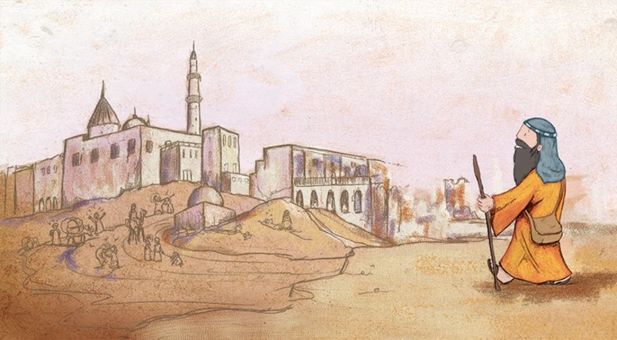
- ¿A dónde envió Dios a Jonás a decirles que se había enterado de sus crímenes?
- ¿Qué hizo Jonás?
- ¿Cuál era la causa de la tormenta? ¿Cómo se solucionó?
- ¿Cuántos días estuvo Jonás en el cetáceo?
- ¿Los ninivitas se arrepintieron de su mal comportamiento?
- ¿Dios castigó a los ninivitas? Y Jonás ¿se alegró de ello?
- ¿Qué significa la historia del ricino que daba sombra?

REFLEXIONES:
Jonás no era el mejor ejemplo de profeta. Dios le había pedido ir a Nínive, una ciudad asiria donde vivían los enemigos de Israel, a predicar que tenían que dejar las malas acciones y convertirse. Jonás, en lugar de obedecer a Dios, sale huyendo hacia el fin del mundo y se embarca lejos de Dios. Pero Dios es muy terco, y se empeña en que Jonás tiene que ir a Nínive. Primero manda una tormenta, y aquellos marineros supersticiosos, a petición del propio Jonás, lo echan al agua con intención de salvarse ellos mismos de la tormenta.
Dios mandó entonces una ballena que se tragó a Jonás y lo llevó a Nínive, donde lo escupió. Jonás, a regañadientes, predica la conversión a los habitantes de la ciudad, y contra todo pronóstico, cuando el profeta piensa que le pueden apedrear o matar, el rey convoca un ayuno y los ninivitas hacen penitencia por sus pecados. Las cosas no salían según las preveía Jonás, sino según las había planeado la providencia divina.
El final de la historia nos habla de un árbol que da sombra. Dios es misericordioso y busca la salvación de cada persona, aunque nosotros podamos dar más importancia a cosas materiales que a las personas.

ACTUALIDAD CRISTIANA:
- Muchos jóvenes viven lejos de Dios. Se embarcan en dirección contraria a la fe y a la vida según el Evangelio de Cristo. ¿Y yo?
- Todos los bautizados tenemos una misión que realizar en la Iglesia. No debemos renegar de ella. Más bien, debemos confiar en Dios y lanzarnos a aquello que Dios nos pide, aunque nos parezca loco.
- Dios quiere la salvación incluso de los que no son como nosotros, de los extranjeros, los que no piensan como yo, los que pueden parecer mis enemigos. El corazón de un cristiano siempre es un corazón abierto al que es diferente, al que viene de otra cultura, al que no comparte mi forma de pensar. Tenemos que tender puentes para llegar a todos.
- Jesús comparó su muerte con la "muerte" de Jonás en el cetáceo. La Resurrección de Cristo es para nosotros una nueva vida según el querer de Dios.

Oramos juntos:

Tomad, Señor, y recibid
toda mi libertad,
mi memoria,
mi entendimiento
y toda mi voluntad;
todo mi haber y mi poseer.
Vos me lo disteis,
a Vos, Señor, lo torno.
Todo es Vuestro:
disponed de ello según Vuestra Voluntad.
Dadme Vuestro Amor y Gracia,
que éstas me bastan.
Amén.

